附件1

第十四届(2016)中国猪业发展大会

会 议 指 南
会议组织
主办单位：中国畜牧业协会
承办单位：中国畜牧业协会猪业分会 国家生猪产业技术体系
特别赞助：四川省天兆畜牧科技有限公司
特别支持：诚招中……
赞助单位：诚招中……
特别协办：诚招中……
协办单位：诚招中……
会议主题
安全、环保、效益、模式
会议内容
9月1日上午为全体会议；9月1日下午至9月2日上午，会议分为2个分会场4个版块进行。
第一部分：全体会议（开幕式及行业交流主题报告）
9月1日上午：
1、中国猪业未来发展规划
2、全球猪业的现状及趋势
3、当前中国猪业生产现状及展望
4、中国生猪产业发展的新趋势
第二部分：分会场专题报告及讨论
9月1日下午：
分会场1：育种与饲养管理
1、中国养猪业低效的原因分析与对策
2、中国猪育种现状及发展——怎样搞好联合育种
3、新常态——猪业企业的转型与模式
4、利用期货锁定养殖成本、提高养殖效益
5、大型养猪企业的经营与管理
6、猪冷冻精液技术与基因库建设
分会场2：国内外企业专场
诚招中……

第三部分：分会场专题报告及讨论
9月2日上午：
分会场1：疫病防控与食品安全
1、我国肉类食品安全的现状及发展方向
2、肉类产品质量安全追溯体系的建设
3、当前主要猪病最新动态及防控措施
4、猪群健康与食品安全体系建设
5、大型养猪企业的生物安全体系建设
6、动物营养与健康
分会场2：环境控制与设备设施
1、生猪养殖环境与控制
2、自动化环控设备设施及应用
3、通过设备设施的改造升级提升养猪技术现代化
4、规模猪场粪污处理技术与资源化利用
5、他山之石——国外猪粪尿的资源化利用技术
6、生猪产业布局与战略思考
第四部分：参观考察
9月2日下午：参观天兆猪业现代化养殖场

会议须知
一、会议日程
8月31日 大会报到
8月31日 9：00～17：45 中美猪业发展研讨会
8月31日 16：00～18：00 猪业分会三届五次理事会
9月1日 中国猪业发展大会主题报告及专题报告
9月2日 专题报告及参观考察
二、会议交通
天津帝旺凯悦酒店位于天津市河东区卫国路 126 号。酒店地理位置优越。
- 距离天津滨海国际机场9.7公里左右；
- 距离天津北站直线距离约3.8公里，距离天津站约3.2公里；
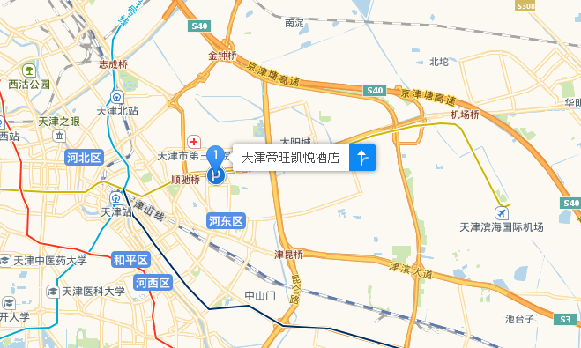
1、天津滨海国际机场至酒店
地铁2号线（步行610m）直达，或坐公交机场专线4路（步行800m）、公交机场专线4路转35路（步行450m）至酒店。
2、火车站至酒店
从天津站到酒店可以坐地铁2号线（步行610m）直达，公交635、861均可到达。从天津北站到酒店可以坐地铁3号线转2号线直达，公交602、622、32、907均可以到达。
三、参会人员
本届大会参会人员包括相关政府机关及事业单位工作人员、大专院校科研机构的专家学者、中国畜牧业协会会员、猪业及其相关(养殖、加工、饲料、兽药疫苗、生物制品、器械设备、贸易等)行业的专家、企业家、管理者及科研、营销、技术服务人员；大专院校在校学生、相关媒体及关注猪业发展的各界人士。
四、会议费用
（一）会务费：
会务费：会员(限交纳会费的会员)1300元/人，非会员1500元/人。境外参会代表500美元/人，会务费包含会议期间餐费、会议资料费、场租费、茶歇等费用。凡在8月15日前，报名并将会务费汇入会务组指定账户的，可在上述标准基础上优惠300元/人(以汇款底单日期为准)，境外参会代表优惠50美元/人(以汇款底单日期为准)。在校学生参会须8月15日前报名并交费,会务费为800元/人(报到时出示有效学生证办理，否则按标准补交会务费差额)。报名截止到2016年8月15日。
注：现场只接受现金缴费。
凡已交纳会费的会长、副会长本人参会，免交会务费，住宿费自理。
已交会务费的代表，因故不能参会的，则退回已经交纳会务费的80%。
住宿费：会议期间统一安排住宿，费用自理，需提前预定。
（二）住宿费：组委会统一安排住宿，费用自理。下表是会议酒店提供的房间类型、价格及数量；房间数量有限，为确保会务安排，请于8月15日前预定。如不预定，会务组将无法保证住宿。预订房间将预留至8月31日12点前，如在12点之后到达，请提前与会务组进行电话确认，如未确认，恕房间不予保留。
房间名称 | 会议价格 | 房间数
高级双人间 | 388元/间/天 | 100间
高级单人间 |  | 100间
五、会刊征文
欢迎各企业家、专家、行业管理者踊跃投稿。稿件内容参考大会主题和以下要求，题目自拟，文章字数限5000字以内。来稿经审阅合格后于大会会刊中刊登，免收版面费。具体要求如下：
1、内容要求
文章内容要贴近此次大会主题，遵循科学发展观、自主创新、协调发展、资源节约、环境友好和可持续发展的原则，具有一定创新性、开拓性、启发性、实用性和可读性。
2、作者简介
文章结尾处需附100字以内作者简介，主要包括：姓名、性别、单位、主要研究方向、详细邮寄地址和联系方式等，供组委会选编。
3、格式要求
征文采用word文档格式。文中图片须另附300万像素以上的原图(JPG格式，无水印及企业标识)；表题、图题和注解采用文本框形式；正文行间距20磅；字体要求：文章标题黑体3号，正文宋体5号，作者简介采用楷体5号；各级标题编号采用阿拉伯数字。
4、投稿方式
采用电子邮件方式投稿，请将文稿发送到hanyuguo@caaa.cn，邮件主题设置为“2016中国猪业论坛征文”。
5、截止日期:征文截稿日期2016年7月31日。
六、会议宣传
本次大会规格高，内容新；参会人员广，业内人士多；具有很好的广告效应和宣传效果。为帮助业内和相关行业企业提供更好的宣传机会，大会设置了特别赞助单位、赞助单位、特别协办单位、协办单位、版块赞助等，（参见附件3）。另外，本次大会会场内外还可提供形式多样的宣传方式：场内可放置易拉宝、彩色喷绘，会场外可放置拱形门、灯笼柱、注水彩旗等；大会会刊、通讯录、代表证等均可做广告宣传；也可通过为大会提供笔记本、纪念品、茶歇等宣传企业。
以上宣传方式均采取招募形式，欢迎来电咨询报名。数量有限，先到先得，早到从优。如有需要请直接与会务组联系，索取相关资料。宣传报名截止时间为2016年8月15日。
七、注意事项

1、参会报名办法
大会采取网上填报的报名方式，请登录：http://zhuye.caaa.com.cn,于2016年8月15日前按照要求填写相关信息；也可通过添加“中国畜牧业协会猪业分会”公众号的方式进行微信报名（二维码在最末页）。上网不方便者可直接填写附件2中的纸质报名回执，发传真或邮件至中国畜牧业协会猪业分会(发送回执后请致电猪业分会以确保收到)。

2、汇款方式：
户 名∶中国畜牧业协会
开户行∶中行北京三元桥支行
账 号∶349356022214
八、组委会联系方式

1、中国畜牧业协会猪业分会
地址：北京市朝阳区曙光西里甲6号时间国际大厦1座909
电话：010-58677700转867、865
传真：010-58678192 邮编：100028
联系人：张广安（13501000131）、韩玉国（15801118656）、石守定（13810605455）、宫桂芬（13701209695）。
E-mail: zhangguangan@caaa.cn pig@ caaa.cn
网址：http://pig.caaa.cn/
2、天津帝旺凯悦酒店
地址：天津市河东区卫国路 126 号
电话：022-24571234 传真：022- 24345666

